芋井産のそば粉で打つ
そば打ち講座
2017.12. 1
回 覧

美味しい新そばを味わってみませんか！
開催日 平成２９年１２月１２日（火）
時 間 午前９：３０ ～ 午後１：００
会 場 芋井公民館
講 師 伝田 馨さん（扇平）
伝田 優さん（扇平出身）
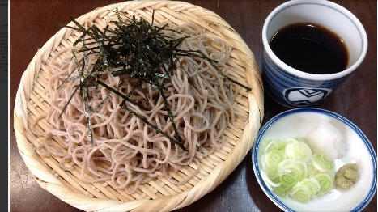
定 員 10名（先着順）
参加費 500円程度（材料費）
持ち物 エプロン、三角巾、
持ち帰り用の容器、ふきん
お申込み 12月１日（金）から、芋井公民館の窓口または、
電話・FAX・E-mailでのお申し込みを受け付けます。
なお、定員になり次第締め切らせていただきます。
お申込み・お問合せ先
芋井公民館 TEL･FAX：235-5778
E-mail：imoi-k@sunny.ocn.ne.jp

